GERER | PARTIE 1  APPROVISIONNER ET REASSORTIR |   COMPETENCE 3
GERER | PARTIE 1  APPROVISIONNER ET REASSORTIR | RECEPTIONNER LES PRODUITS - CORRIGE
GERER | PARTIE 1  APPROVISIONNER ET REASSORTIR | Objectifs | - Vérifier le respect du planning des réceptions  - Effectuer le contrôle des livraisons  - Prendre des mesures pour remédier aux défauts de livraison  - Effectuer les contrôles relatifs à la réception de marchandises  - Etiqueter les colis  - Choisir le système antivol adapté


Activité : Entrepôt régional
Responsable de la structure : Monsieur DEBORS
Adresse : 15 Rue antarès 44470 CARQUEFOU
Information complémentaire : SYSTEME U est le groupe qui possède la plus grande surface d'entrepôts dans la région Pays de la Loire. Les entrepôts sont dédiés à des types de produits.
Quatre entrepôts sont regroupés à Carquefou (44) en périphérie nantaise.
- 49 000 m² de stockage pour la DPH, Bazar, librairie, disque, électronique grand public, épicerie et textile. Il livre 25 Hyper U, 71 Marché U, 349 Super U.
- 22 000 m² de stockage pour le frais et la viande. Il livre 20 Hyper U, 35 Marché U, 274 Super U.
- 14 000 m² de stockage de surgelés.
- 12 000 m² de stockage pour le poisson qui desservent 25 Hyper U, 71 Marché U, 350 Super U

Vous démarrez votre dernière période en entreprise dans l’entrepôt régional de l’enseigne « SYSTEME U LES NOUVEAUX COMMERCANTS » de 49 000 m² toujours sous la responsabilité de Mme IRMA ( irma.thoira@systemeU.com), responsable de la zone Réception . Après cette familiarisation pendant deux ans, vous réalisez diverses tâches liées à la réception de marchandises c'est-à-dire recevoir, stocker, préparer et livrer des marchandises aux points de vente affiliés.
CONDITIONS D’EXERCICE Moyens et Ressources

@ |  |  | 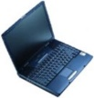 |  | 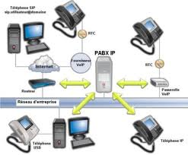 | 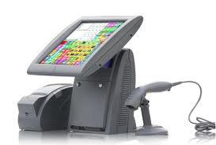 | 
Internet | Logiciel | Doc. prof | PC | Simula | Standard téléphonique | Caisse enregistreuse | Autre matériel

RESULTATS ATTENDUS
- Les retards et absences de livraison sont détectés
- La vérification en quantité et en qualité est effectuée sans erreur
- Les actions correctives sont adaptées a la situation constatée
- L’étiquetage est conforme à la spécificité de la structure
- Les produits sont sécurisés

Vous accueillez à votre tour des stagiaires de première année venant d’effectuer la visite du site. Vous les aider a compléter le plan de la structure remis par leur professeur en indiquant les zones de livraison, de préparation, de stockage et de réception ainsi que les allées de stockage et les quais d’expédition et de réception.
Document 1 Plan de l’entrepôt régional Système U

Q
U
A
I
S

D’
E
X
P
E
D
I
TION

Q
U
AI
S

D
E

R
E
C
E
P
T
I
O
N
Zone de réception
Zone de livraison
Zone de préparation

Allées et Zone de stockage

Document 2 Extrait du discours lors de l’accueil des stagiaires de première

Les réceptions proviennent soit :
De notre centrale d’achat AMS, on parle de livraison indirecte.
Des fournisseurs directement, qui nous livrent par leur propre moyen, la marchandise : on parle de livraison directe.
Les procédures de traitement varient donc selon s’il s’agit d’une livraison directe ou indirecte.
Document 3 Extrait de mon « Guide du tuteur »
COMPETENCES PROFESSIONNELLES |  | P1 | P2 | P3 | P4
C.2.1.4. Réceptionner les produits | - Vérification du planning des réceptions
C.2.1.4. Réceptionner les produits | - Contrôle des livraisons (contrôle quantitatif et de conformité)
C.2.1.4. Réceptionner les produits | - Prise des mesures nécessaires pour remédier aux défauts, erreurs, retards de livraison
C.2.1.4. Réceptionner les produits | - Contrôle qualitatif des produits et rangement dans la zone de stockage, la réserve ou le magasin
C.2.1.4. Réceptionner les produits | - Prise des mesures pour garantir la qualité des produits
C.2.1.4. Réceptionner les produits | - Étiquetage des produits et mise en place des anti-vol (le cas échéant)
C.2.1.4. Réceptionner les produits | - Saisie ou validation de l’entrée en stock

Document 4 Calendrier Mois Mars 2013
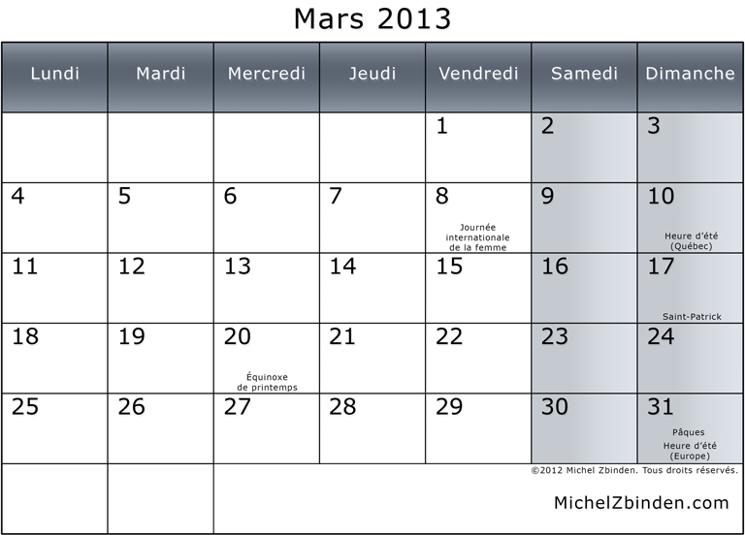
X
X
X
Stagiaire XXXXXXX lycée Camille CLAUDEL
Document 5 Planning de livraison du mois de Mars 2013
N° de  Commande | 1 | 2 | 3 | 4 | 5 | 6 | 7 | 8 | 9 | 10 | 11 | 12 | 13 | 14 | 15 | 16 | 17 | 18 | 19 | 20 | 21 | 22 | 23 | 24 | 25 | 26 | 27 | 28 | 29 | 30 | 31
210 | ∎
211 |  |  | □ |  | 
212 | ∆ |  |  |  | □ | ∎
213 |  |  |  | ∆ |  |  |  |  |  |  | □
214 |  |  |  | ∆ |  |  |  |  |  |  |  |  |  | □
Date de la commande : ∆ Lettre d’un fournisseur annonçant un retard :◊
Date de livraison : □ Lettre de relance, J+4 après relance téléphonique, envoyée à un fournisseur : →
Livraison effectuée : ∎ Mail de relance dès 2 jours de retard avec retour de réponse au service Réception 07.64.56.32.12. Insister sur « impact point de vente »

Document 6 Dossier « Bon de commande en cours »

Livraison conforme
Le 6/03/2013
AMS SYSTEME U
72 Avenue Robert Schuman Comptoir France Espagne
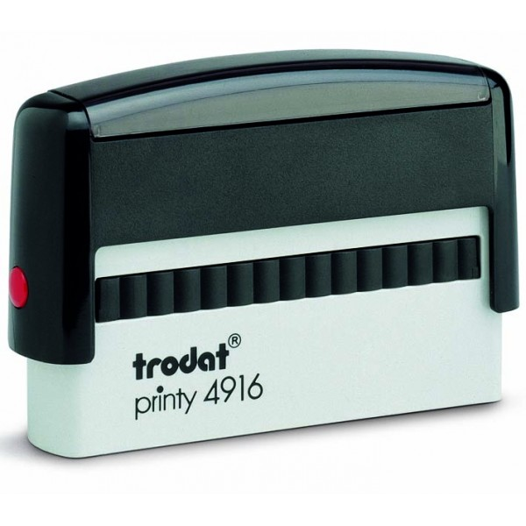
94150 RUNGIS 85, route des Sucs
06000 Nice
Commande n° 212 du 01/03/2013
N° de client : 54 466

A livrer à : Entrepôt régional
RECU PAR TELECOPIE
LE 1.03.2013
Adresse : 15 Rue antarès BON DE COMMANDE
44 470 CARQUEFOU

Délai souhaité : 4 jours

Référence | Désignation | Colisage | Quantité | PU en €
321012 | Moules à l’escabèche | 12 | 22 | 0.84
321189 | Calamars sauce catalane | 12 | 20 | 0.99
321028 | Anchois sauce piquante | 12 | 30 | 0.99
458633 | Olives aux anchois | 10 | 50 | 0.64
450069 | Olives aux poivrons | 10 | 50 | 0.67
698001 | Paella au poulet | 10 | 50 | 2.01
698002 | Paella aux fruits de mer | 10 | 40 | 2.26
925662 | Biscuits Madalenas | 20 | 25 | 1.28

Document 7 Ecran informatique de votre logiciel de gestion commerciale « commande en cours »

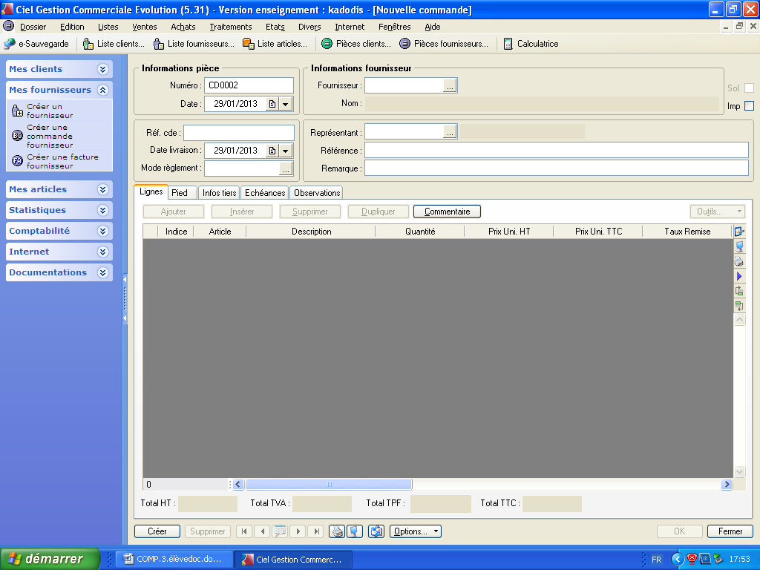

CD 211
26/02/13
03/03/13
Ref. | désignation | dépôt | Quantité | Colisage | Remarques
89A | Tahiti Bain Lait de Coco - Nourrissant | ENT1 | 20 | 20
73I | Tahiti déodorant Hibiscus Givré | ENT1 | 30 | 20
21P | Palmolive Hygiène Plus | ENT1 | 10 | 20
33R | Tahiti Homme Tropical | ENT1 | 25 | 20
72m | Tahiti Kids – Cheveux et Corps | ENT1 | 25 | 20
ENT = entrepôt 1 CARQUEFOU

COLGATE SA
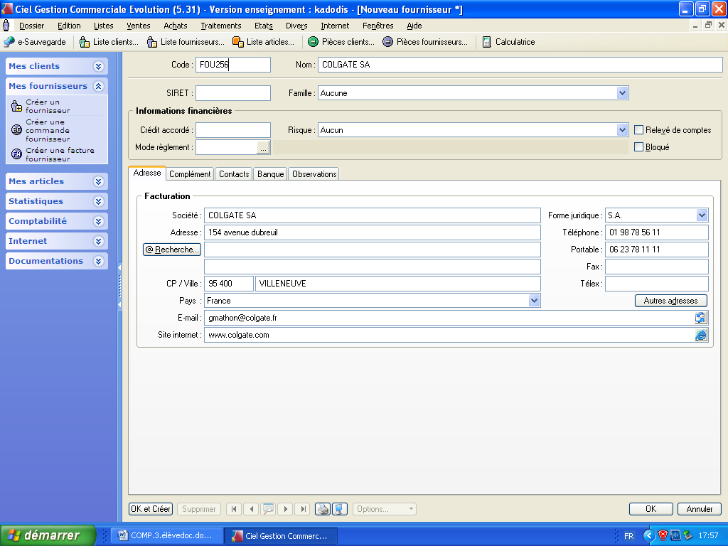
Monsieur Georges MATHON
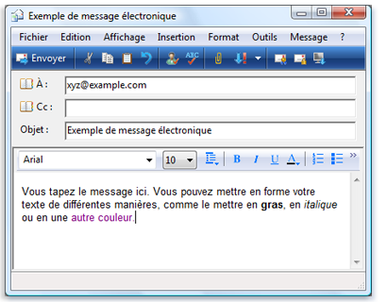

gmathon@colgate.fr

irma.thoira@systemeU.com

Retard livraison

Monsieur MATHON,
La commande n ° CD211 effectuée le 26 Février dernier, devait être livrée le 3 Mars. Or, en ce jour du 5 mars, cette commande ne nous est pas encore parvenue.
Veuillez contacter rapidement notre service Réception au 07.64.56.32.12 afin de connaitre la situation actuelle relative a cette livraison et indiquer la date de livraison effective. Nous vous rappelons que les points de vente distribuant ces produits ont besoin d’un réassort régulier afin de satisfaire leur clientèle.
En vous remerciant de votre compréhension et de votre réactivité,
Cordialement Madame THOIRA , responsable Réception

Le lendemain, a votre prise de poste à 6 h 30, deux camions se présentent au quai de déchargement – réception. Vous vous mettez au travail.
Document 8 Procédure à la réception de marchandises

CHARTE DE RÉCEPTION DES MARCHANDISES
Livraison directe :

Avec le livreur
- Accepter les marchandises uniquement le mercredi matin de 6 h 30 à 7 h 30
- Procéder au comptage des cartons et vérifier l’état des cartons avec le double du bon de commande et l’avis d’expédition du transporteur.
- Refuser la marchandise si les cartons sont détériorés ou manquants en notifiant la nature des dommages.
- Emettre systématiquement sous « réserves de déballage » sur l’avis d’expédition.
- Dater ,signer l’avis d’expédition du transporteur.
- Conserver un double de l’avis d’expédition.
- Après le départ du livreur :
- Contrôler la livraison en détail à l’aide du double du bon de commande et du Bon de livraison du Fournisseur placé à l’intérieur d’un carton.
- En cas d’anomalies, confirmer au fournisseur par lettre recommandée avec accusé de réception, le jour même à l’aide du formulaire prévu pour les réserves. Si quantité en trop, le délai de stockage par l’entrepôt est de 3 jours.

Livraison par la Centrale d’achat :
- Vérifier sur le cadencier des commandes.
- Accepter les palettes et colis livrés par la centrale d’achat.
- Dater, signer l’état de livraison émis par la Centrale.
- Rapprocher l’état de livraison et le cadencier de commande (qualités, quantités).
- En cas d’anomalie :
1 Contacter par téléphone le service livraison au 01 94 34 40 44 pour signifier les anomalies relevées.
2 Emettre un bon de réclamation, le jour même, dans les cas suivants : quantités manquantes, quantités en trop.
3 Emettre un bon de retour, le jour même dans les cas suivants : produits livrés non référencés dans le bon de commande, produits détériorés.
La direction

A l’aide du document 8, pour ne pas commettre d’erreur, vous listez dans le tableau ci-dessous, les documents que vous devez et/ou pouvez utiliser lors des réceptions directes et indirectes.
SITUATION 1 : RECEPTION DIRECTE |  | SITUATION 2 : RECEPTION INDIRECTE
INTITULE DU DOCUMENT | N° du DOCUMENT | INTITULE DU DOCUMENT | N° du DOCUMENT
- Bon de commande  - Avis d’expédition transporteur  - BL fournisseur  - Formulaire réserves | 6  9  10  12 | - Planning de livraison  - Etat livraison centrale achats  - Fiche téléphonique  - Bon de réclamation  - Bon de retour  - Cadencier des commandes | 5  11  13  15  16  14

Document 9 Avis d’expédition transporteur

AVIS D’EXPÉDITION n° 005317

Date : 6/03/2013
Expéditeur :  COMPTOIR FRANCE ESPAGNE  85, route des Sucs  06000 Nice   04 56 02 11 00 | Destinataire :  Entrepot régional  15 Rue antarès  44 470 CARQUEFOU   03 78 97 23 54 |  | Transports BUISSON  80 chemin des Bruyères  69150 DECINES  04 78 49 18 69
Nature des marchandises | Nombre de colis enlevés | Poids | Nombre de colis livrés |  | Poids
Alimentaires espagnols | 287  sur 12 palettes | 6 T | 287  sur 12 palettes |  | 6 T
Partie réservée au destinataire :  Reçu les colis le : 06/03/2013 |  | Signature du destinataire |  | Port Franco   Payé 
Observations : Sous réserves de déballage |  |  |  | Documents en 3 exemplaires.

Document 10 Bon de livraison
COMPTOIR France Espagne
85, route des Sucs
06000 Nice

 04 56 02 11 00
 04 56 49 99 30
S.A. au Capital de 1 000 000 F RCS LYONB7755514700036
Bon de livraison N° 2154 Entrepot régional Système U
15 Rue antarès
44 470 CARQUEFOU
Code produit | Nombre de produits par Unité de commande | Désignation | Quantités  U.C | Observations
321012  321189  321028  458633  458236  698001  698002  925662 | 12  12  12  10  10  10  10  20 | Moules à l’escabèche  Calamars sauce catalane  Anchois sauce piquante  Olives aux anchois  Olives aux amandes  Paella au poulet  Paella aux fruits de mer  Biscuits Madalenas | 22  20  30  50  50  50  40  25 | Erreur de référence sur les « olives aux amandes » livrées à la place de la réf. 450069
Date de la | livraison | Le 6 mars 2013
Commande | Client | n° 212 du 01/03/2013 | Documents en 2 exemplaires

Document 11 Etat de la livraison par Centrale d’achat

AMS CENTRALE D’ACHAT SYSTEME U
72 Avenue Robert Schuman
94 150 RUNGIS

Livraison n°879662A ÉTAT DE LIVRAISON

ENTREPOT REGIONAL : 0371
Rayon : 01 ÉPICERIE
Famille : 135 CONSERV. & HORS D’OEUV. POISSONS
Produits : CONSERVES POISSONS SARDINES

Date commande centrale : 01/03/2011
Date de livraison : 06/03/2011

CODE ARTICLE DESIGNATION ARTICLE QUANTITES

626782 A SARDINE H. OLIVE CONN. 115 G 10
344960 A FILET SARD HLE TOURN. Système U. 10
345975 A SARDINE ARACHIDE SYSTEME U 0
343858 A SARDINE H. OLIVE SAUP. 105 G 0
626755 A NOUV FIL. SARDIN. H. OLI. SAU. 100 G 20
345551 A SARDINE HUIL. OLIVE PARMENT 20
345420 B FIL.SARDINE H. OLIVE CONNET 0
632587 A SARDINES HUI. CONNET. 3X55G 0
626774 A SARDINE HUILE CONNET. 115 G 10
637894 A PHD SARDINES HUILE 5BTES 10
344817 B SARDINES H. VEGET SYSTEME U 50

M00009 FIN DE LISTE Date : 6/03/13 Signature : X

Document 12 Formulaire de réserve

Comptoir france espagne
85, route des Sucs
06000 Nice

ENTREPOT REGIONAL DE SYSTEME U
15 rue antarès
44 470 CARQUEFOU
 03 78 97 23 54
 03 78 97 57 54

L.R. avec A.R.

FORMULAIRE DE RÉSERVES
Notre commande n ° 212 du 01/03/2013
Messieurs,
Nous vous informons qu’à la livraison n° 2154 du 6 mars 2013 , correspondant à notre commande n ° 212 du 1/03/2013, nous avons relevé un certain nombre d’anomalies. En effet,

- Produit Manquant : code produit :45 00 69 quantités :50 cartons de 10

- Produit en trop : code produit : 458 236 quantités :50 cartons de 10

Nous vous remercions d’expédier les quantités manquantes le plus rapidement possible, suivant la réception de ce courrier.
Quant aux produits en trop, nous tenons les colis à votre disposition pendant un délai de 3 jours suivant la date de réception de la présente.

Vous voudrez bien tenir compte de notre réclamation, lors de la prochaine facturation.

Nous vous prions d’agréer, Messieurs, nos salutations distinguées.

Madame THOIRA

Document 13 Fiche de préparation d’appel téléphonique
Fiche de préparation d’un appel téléphonique
Date : le 6 mars 2013
Emetteur :  ENTREPOT REGIONAL DE SYSTEME U  15 rue antarès  44 470 CARQUEFOU | Destinataire :  AMS Centrale d’achat  service livraison  Tél. : 01 94 34 40 44
Message :

Se présenter
Saluer et identifier l’interlocuteur

Exposer les raisons de l’appel :

erreurs sur livraison n ° 879662A reçue le 6 mars 2013.

Détailler la demande :
Ref 34 5551 A = 20 cartons non commandés
.Ref 34 4817 B = 30 cartons en trop

Etablissement du bon de réclamation

Remercier, puis prendre conge.

0371 ENTREPOT REGIONAL CARQUEFOU Document 14 GROUPE LIVRAISON PRDT: 20 CONSERV. POISSONS & VIANDES
CM-sse PM2R56
RAYON : EPICERIE CADENCIER DES COMMANDES Page : 1

FAMILLE : 135 CONSERV.&HORS D’OEUV. POISSONS Période du 28 février au 30 mars 2011.

 |  |  |  | LUNDI |  |  |  |  | MARDI |  |  |  |  | MERCREDI |  |  |  |  | JEUDI |  |  |  |  | VENDREDI
PVC | Code Refe.Nou.Regi.Sais. | Condt  Fourni  En UVC | Multi  En UVC |  | 2 |  |  |  |  | 3 |  |  |  |  | 4 |  |  |  |  | 5 |  |  |  |  | 6
 | DESIGNATION ARTICLE | Seuil  carton/  UVC | Seuil  Palette/  carton |  | 9 |  |  |  |  | 10 |  |  |  |  | 11 |  |  |  |  | 12 |  |  |  |  | 13
 | SARDINES  ************************************* | ****** | ****** |  |  |  |  |  |  |  |  |  |  |  |  |  |  |  |  |  |  |  |  | Q.C | Q.C
1.35 | 626782 A  SARDINE H. OLIVE CONN. 115G | 25 | 25 |  |  |  |  |  |  |  |  |  |  |  |  |  |  |  |  |  |  |  |  | 20 | 10
0.66 | 344960 A  FILETSARD HLETOURN. U 100G | 25 | 25 |  |  |  |  |  |  |  |  |  |  |  |  |  |  |  |  |  |  |  |  |  | 10
1.20 | 345975 A  SARDINE ARACHIDE U | 25 | 25
1.05 | 343858 A  SARDIN. H.OLIVE SAUP. 105G | 30 | 15 |  |  |  |  |  |  |  |  |  |  |  |  |  |  |  |  |  |  |  |  | 20
1.17 | 626755 A NOUV  FIL.SARDIN.H.OLI..SAU. 100G | 30 | 15 |  |  |  |  |  |  |  |  |  |  |  |  |  |  |  |  |  |  |  |  | 20 | 20
1.01 | 345551 A  SARDINE HUIL.OLIVE PARMENT. | 30 | 15 |  |  |  |  |  |  |  |  |  |  |  |  |  |  |  |  |  |  |  |  | 15
1.24 | 345420 B  FIL.SARDINE H.OLIVE CONNET. | 30 | 15
2.07 | 6325787 A  SARDINES HUIL. CONNET. 3x55G | 45 | 10
1.20 | 626774 A  SARDINE HUIL. CONNET. 115G | 20 | 30 |  |  |  |  |  |  |  |  |  |  |  |  |  |  |  |  |  |  |  |  |  | 10
1.44 | 637894 A  PHD SARDINES HUILE 5BTES | 20 | 30 |  |  |  |  |  |  |  |  |  |  |  |  |  |  |  |  |  |  |  |  |  | 10
0.70 | 344817 B  SARDINES H. VEGET. U | 20 | 30 |  |  |  |  |  |  |  |  |  |  |  |  |  |  |  |  |  |  |  |  |  | 20
AMS SYSTEME U Document 15 Bon de réclamation 04875
72 Avenue Robert Schuman
RECLAMATIONS
94 150 RUNGIS

Date : 6/03/2013 Emetteur : Entrepôt Régional

N° client : 0371
Date de livraison : 6/03/2013 Ville : Carquefou

Signature destinataire

 |  |  |  |  |  |  | A NE PAS REMPLIR PAR LES MAGASINS
 |  |  |  |  |  |  | Date saisie ..... ...... ........
Désignation | Code article | Qté | P.V.C. | P. unit.  Facturé | P. Unit. Revient | Motifs | Cause | Mvt | Action entrepôt
Sardine huile oliveParment | 345551 A | 20 |  |  |  | Non commandé
Sardinehuile.Veget. U | 344817 B | 50 |  |  |  | 30 en trop
 | TOTAL
Date :..........................................................
Nom :..........................................................
Motif du refus :............................................
.....................................................................
Signature :
Responsable de la zone de réception
OBSERVATIONS :
Nom : Mme THOIRA
Signature :

Document 16 Bordereau de retours
N° 302152020371669

BORDEREAU DES RETOURS

Expéditeur : ENTREPOT REGIONAL : 0371
Destinataire : Centrale d’achat AMS SYSTEME U
Rayon : 01 EPICERIE
Famille : 135 Conserv.& hors d’oeuv. Poissons

Date :
Code Interne | Libellé | Quantité | P. Facturation | P.V.HT | Total | Observations
344 817B | SARDINES H. VEGET. U | 30 |  | 0,70 | 600 UVC x 0,70 = 420 €
TOTAL FAMILLE 135

Visa Expéditeur
Mme THOIRA
Date : 6/03/13
Visa Transporteur :
Date :
Visa Destinataire

A la reprise de votre travail en ce début d’après midi du 11 Mars, votre responsable vous affecte a la ventilation c'est-à-dire a la préparation des palettes pour les magasins affiliés comprenant l’étiquetage des colis et la répartition de ces derniers sur les palettes.
Document 17 Bloc note de Madame THOIRA
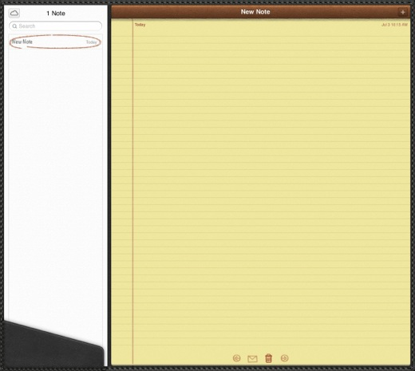
Bonjour,
Matéo sera en retard ce matin. Peux tu commencer le travail de ventilation afin de ne pas trop bouleverser notre planning de travail (il m’a confirmé que tu avais déjà fait ce travail en toute autonomie). Je te rappelle que tu dois :
- Sortir le listing autocollant informatique des étiquettes,
- préparer la palette.
N’oublies pas de prévoir les antivols pour les magasins
Bon travail,
Mme THOIRA
Document 18 Listing codification point de vente
Enseignes | Codes
SUPER U Nantes DALBY | 54 412
Supermarché - U Express NANTES SCHUMAN | 98 741
HYPER U Chateaubriand | 36 214
Marché U Bouguenais les couets | 89 743
HYPER U VALLET | 32 951
HYPER U La montagne | 12 789

Document 19 Etiquette d’identification des colis

Expéditeur
Colisage (nombre d’unités par colis)
10 0371 | 14 | 1787432
 | DESIGNATION | 9876/03  N° du carton  (dernier + 1 / mois de l’année)
 | 001/002 | 09 – Mars – 13
100362 | 54 412 | 4 €

N° du bon de livraison N° client Prix de vente conseillé

Colis livrés/ Date de livraison Référence produit
Nombre total de colis à livrer

Document 20 Listing informatique « Etiquettes à coller » sur les cartons sortants
10 0371 | 50 | 3 587
 | BOXER HOMME  DIM | 9884/03
 | 001/003 | 11 – Mars – 13
100389 | 89 743 | 1 €

10 0371 | 2 | 1 788
 | LAME DE RASOIR  SYSTEME U | 9877/03
 | 001/002 | 11 – Mars – 13
100362 | 54 412 | 2.5 €

10 0371 | 6 | 2 548
  10 0371 | 15 | 5 124
   | CHEMISE FEMME  VAMP | 9880/03
   | 002/002 | 11 – Mars – 13
  100362 | 54 412 | 1 €
 | HARIBO ROULETTE | 9888/03
 | 001/001 | 11 – Mars – 13
100389 | 89 743 | 2.4 €
10 0371 | 24 | 3 652
 | SAC A MAIN  DOODLE | 9889/03
 | 001/001 | 11 – Mars – 13
100389 | 89 743 | 3.5 €

10 0371 | 12 | 2 547
 | HARIBO HAPPY COLA | 9887/03
 | 001/001 | 11 – Mars – 13
100389 | 89 743 | 3 €
10 0371 | 2 | 1 788
 | LAME DE RASOIR  SYSTEME U | 9878/03
 | 002/002 | 11 – Mars – 13
100362 | 54 412 | 2.5 €

10 0371 | 16 | 2 532
 | MOAM FRUITY JOYSTIXX | 9881/03
 | 001/001 | 11 – Mars – 13
100362 | 54 412 | 1.2 €

10 0371 | 20 | 2 546
 | HARIBO OURS D’OR | 9891/03
 | 001/002 | 11 – Mars – 13
100487 | 12 789 | 3 €
  10 0371 | 6 | 2 548
   | HARIBO ROULETTE | 9882/03
   | 001/001 | 11 – Mars – 13
  100362 | 54 412 | 2.4 €
  10 0371 | 12 | 2 547
   | HARIBO HAPPY COLA | 9894/03
   | 001/001 | 09 – Mars – 13
  100487 | 12 789 | 3 €
  10 0371 | 16 | 2 532
   | MOAM FRUITY JOYSTIXX | 9890/03
   | 001/001 | 09 – Mars – 13
  100389 | 89 743 | 1.2 €
  10 0371 | 20 | 2 546
   | HARIBO OURS D’OR | 9883/03
   | 001/001 | 09 – Mars – 13
  100362 | 54 412 | 3 €
  10 0371 | 50 | 3 587
   | BOXER HOMME  DIM | 9886/03
   | 003/003 | 09 – Mars – 11
  100389 | 89 743 | 1 €

10 0371 | 24 | 3 652
 | MINI BARRES CHOCO. | 9893/03
 | 001/001 | 09 – Mars – 13
100487 | 12 789 | 3.5 €

10 0371 | 50 | 3 587
 | BOXER HOMME  DIM | 9885/03
 | 002/003 | 09 – Mars – 13
100389 | 89 743 | 1 €

10 0371 | 15 | 5 124
 | CHEMISE VAMP  FEMME | 9879/03
 | 001/002 | 09 – Mars – 13
100362 | 54 412 | 1 €

10 0371 | 20 | 2 546
 | HARIBO OURS D’OR | 9892/03
 | 002/002 | 09 – Mars – 13
100487 | 12 789 | 3 €

Document 21 Document préparatoire « Palettisation »

Palette n° / magasin | Bon de livraison n° | Code de l’enseigne | N° des cartons a regrouper | Nombre total de cartons | Code antivol fourni
1 | 100362 | 54 412 | 9877/03 à 9883/03 | 7 | ANT819  ANT174  Accepter  ANT642
2 | 100389 | 89 743 | 9884/03 à 9890/03 | 7 | ANT895  ANT321
3 | 100487 | 12 789 | 9891/03 à 9894/03 | 4 | -

Document 22 Casier de rangement des antivols

clous à encre
Code : ANT819

Code : ANT895
faux codes barres
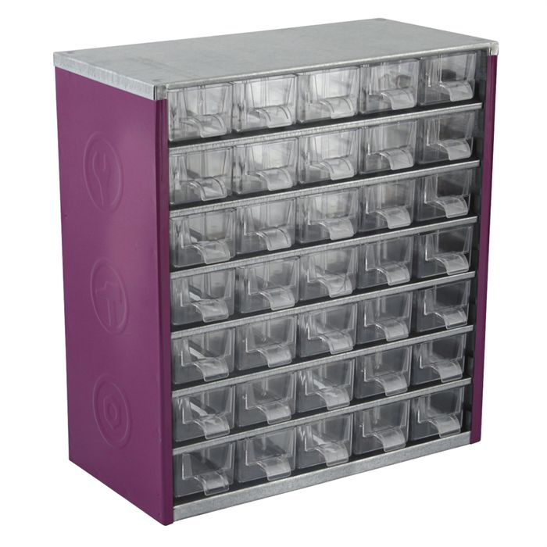

Etiquette rigide
Code : ANT243

Elingue
Code : ANT321

Boîtier antivol
Code : ANT174

étiquette radio-fréquence
Code : ANT642

GRILLE D’EVALUATION DES COMPETENCES

Compétences mises en oeuvre |  | Réalisation du travail |  | Degré d’acquisition de la compétence
 |  | En autonomie | Avec aide | A | EA | NA
COMPETENCES PROFESSIONNELLES | Vérifier le planning de réception
COMPETENCES PROFESSIONNELLES | Mettre a jour le planning de réception
COMPETENCES PROFESSIONNELLES | Réaliser une relance
COMPETENCES PROFESSIONNELLES | Effectuer le contrôle qualitatif et quantitatif
COMPETENCES PROFESSIONNELLES | Détecter les anomalies
COMPETENCES PROFESSIONNELLES | Réceptionner la marchandise selon la procédure en vigueur
COMPETENCES PROFESSIONNELLES | Identifier les documents relatifs a u type de réception
COMPETENCES PROFESSIONNELLES | Remplir les documents
COMPETENCES PROFESSIONNELLES | Préparer l’appel téléphonique
COMPETENCES PROFESSIONNELLES | Etiqueter selon la procédure
COMPETENCES PROFESSIONNELLES | Préparer la palettisation
COMPETENCES PROFESSIONNELLES | Choisir le mode de sécurisation adapté au produit
COMPETENCES TRANSVERSALES | Maitriser les fonctionnalités de Word
COMPETENCES TRANSVERSALES | S’exprimer correctement sur un support écrit
COMPETENCES TRANSVERSALES | S’exprimer correctement au téléphone
COMPETENCES TRANSVERSALES | S’organiser dans son travail
COMPETENCES TRANSVERSALES | Respecter les procédures à une entreprise
COMPETENCES TRANSVERSALES | Faire preuve de rigueur

